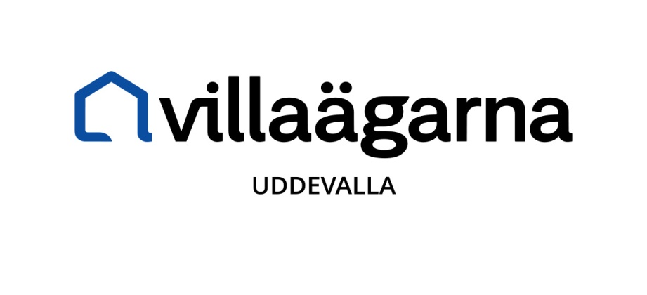

Årsmöte 2024

Förslag på styrelseledamöter och revisor
Ordförande Kaj Ståleby
Ledamöter: Kicki Halldin, Cornelia Friman, Stefan Mellgren, Tommy Andersson
och Gunilla Sandström.
Revisor: Thomas Klingwall

